AKCE PRODLOUŽENA
DO 18. 12. 2020 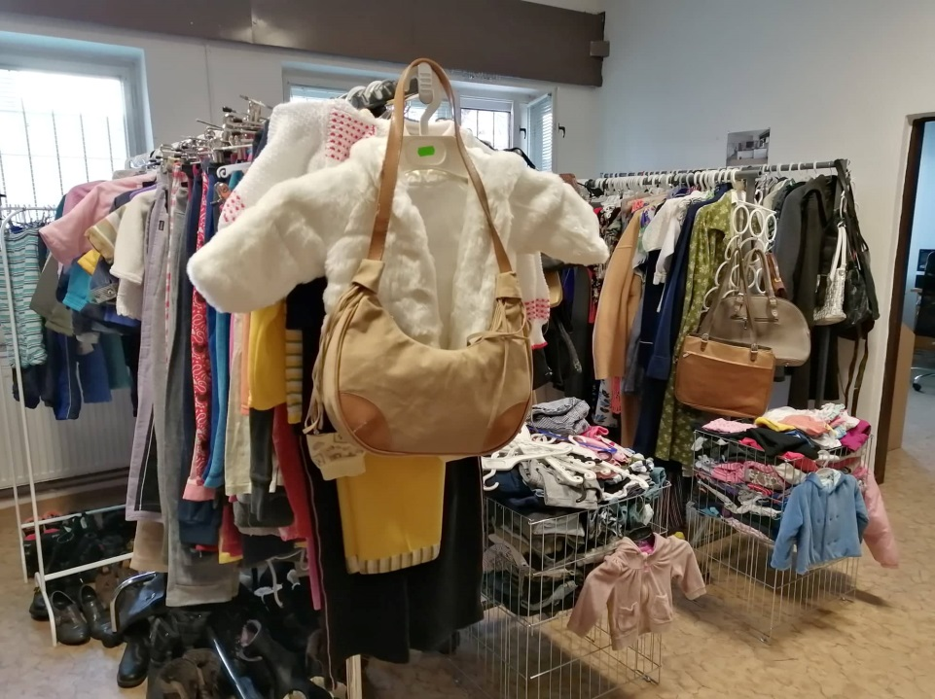
KOMUNITNÍ BAZÁREK V ŽIDLOCHOVICÍCH
PRODLUŽUJE AKCI VÝPRODEJE
VEŠKERÉ OBLEČENÍ A OBUV ZA 10,-KČ/KS
Otevírací doba:
- Pondělí: 10.00 hod. do 16.00 hod. /polední pauza od 11.30 hod. do 12.00 hod.
- Středa: 10.00 hod. do 16.00 hod. /polední pauza od 11.30 hod. do 12.00 hod.
- Pátek: 9.00 hod. do 11.00 hod.

KOMUNITNÍ BAZÁREK JE UMÍSTĚN NA ULICI KOMENSKÉHO 38, ŽIDLOCHOVICE.
Kolektiv Komunitního centra

